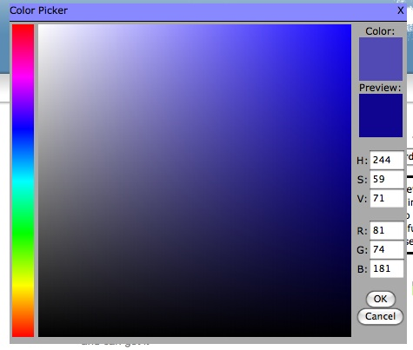

Pin rood op 0

Pin groen op 255

Pin blauw op 0

Magenta

Pin rood op 255

Pin groen op 0

Pin blauw op 0

Cyaan

Pin rood op 0

Pin groen op 0

Pin blauw op 255

Geel

Van rood 🡪 geel 🡪 groen 🡪 Cyaan 🡪 blauw 🡪 Magenta 🡪 rood

Pin rood op 0

Pin groen op 255

Pin blauw op 255

Rood

Pin rood op 255

Pin groen op 255

Pin blauw op 0

Blauw

Pin rood op 255

Pin groen op 0

Pin blauw op 255

Groen

Pin rood op 0

Pin groen op 255

Pin blauw op 255

Rood

1. Start op rood dan groen bij mixen van 255 🡪 0 van als rood en groen 0 zijn is het geel.
2. Als rood==0 && groen==0 🡪 rood langzaam naar 255 faden tot rood=255 dan hebben we dus groen.
3. Als rood==255 && groen==0 🡪 blauw langzaam naar 0 faden tot blauw ==0 dan hebben we dus Cyaan.
4. Als rood==255 && groen==0 && blauw==0 langzaam groen naar 255 faden tot groen==255 dan hebben we dus blauw.
5. Als rood==255 && groen==255 && blauw==0, langzaam rood naar 0 faden tot rood==0 dan hebben we Magenta.
6. Als rood==0 && groen==255&& blauw==0, langzaam blauw faden naar 255, dan hebben we weer rood.

LET OP!! Door dat het een common + led is moeten de waarde anders om werken. Dus 0 is volledig aan en 255 is volledig uit.

Er moet een pauze tussen de “fading” stappen zitten. Voor het Dit zal zo rond de 200ms zijn. Maar dit moeten we proberen.

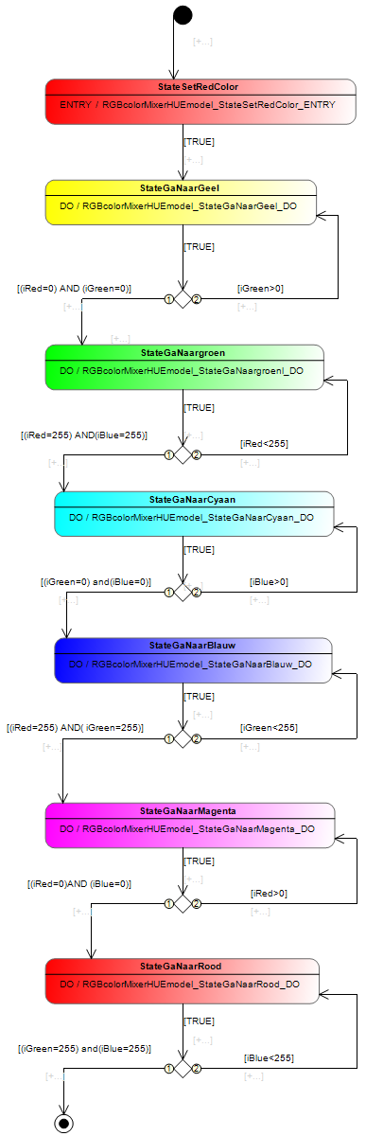eerste opzet

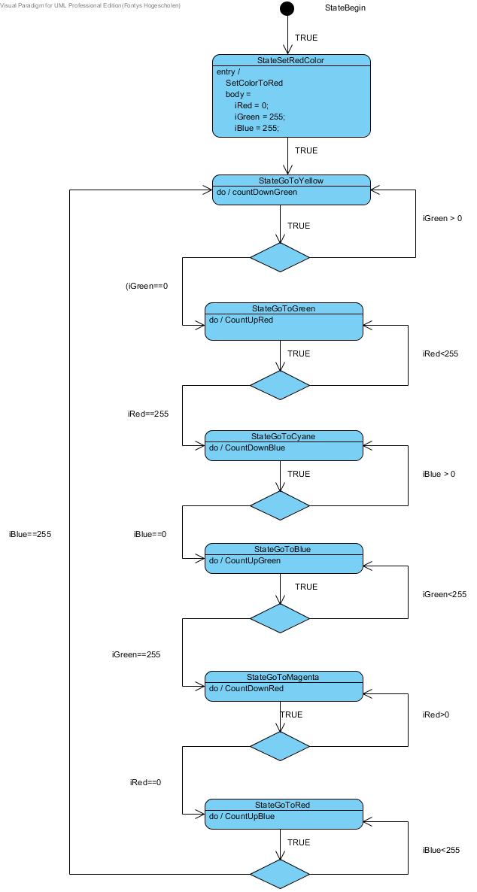definitief model

**De pauze functie,**

De pauze knop,

Wanneer de knop ingedrukt wordt, dan wordt de flank gedetecteerd. Bij een stijgende flank wordt de variabele pauze met 1 opgehoogd.

Indien de uitkomst van pauze modulus 2, 0 is dan weten we dat het getal even is. En nul is even dus ziet het systeem dat de knop niet ingedrukt is. Dan worden de historie variabelen ge-update door de pointer variabelen.

Indien de uitkomst van pauze modulus 2, 1 is dan weten we dat het getal oneven is dus het system ziet dat de knop ingedrukt is. Dan worden de pointer variabelen ge-update door de historie variabelen. Hier door worden de for-lussen steeds weer opnieuw “gevuld” met dezelfde waarde en het systeem is gepauzeerd.

Wordt er nu weer een keer op de knop gedrukt dan wordt de uitkomst weer even en wordt de pauze variabele weer op 0 gezet.

**De header file**

Om alles een beetje gestructureerd te krijgen, is er een header file aan gemaakt.

Hier in staan de constant variabelen, structs en enums gedeclareerd.